Planets – космічний конструктор

Програма відтворює сценарії, які імітують рух масивних тіл у просторі під впливом лише сили взаємного тяжіння. Створення сценарію полягає у визначенні його початкових умов, набор яких ми для короткості будемо називати сценою. Складовими сцени є планети, ракети і туманності. Всі вони мають певні властивості, такі як маса, положення, швидкість, розмір, колір, назва.

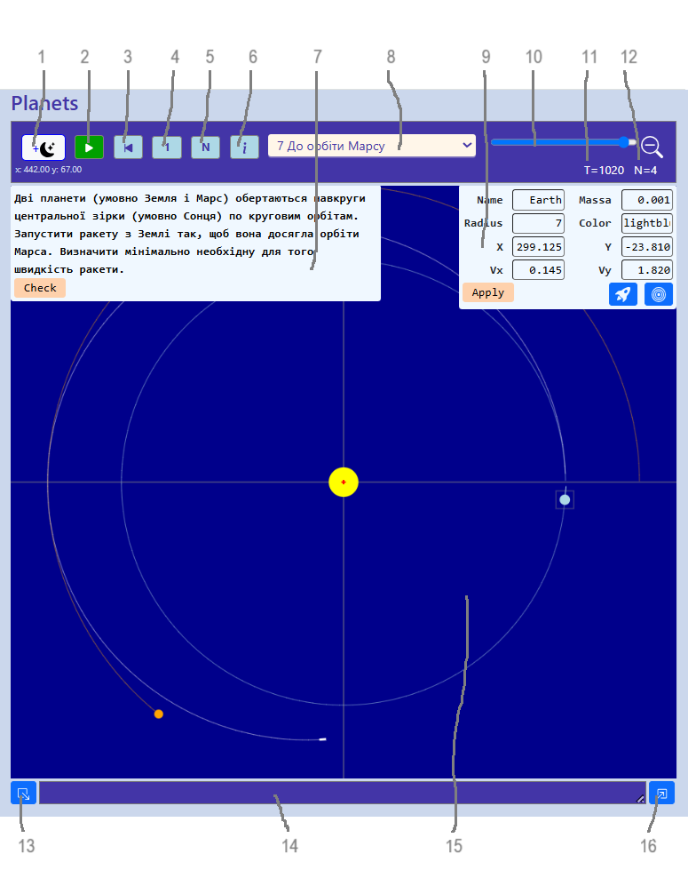

1 – кнопка додавання планет

2 – кнопка програвання або паузи

3 – кнопка відкату часу до моменту останньої зупинки

4 – вмикання-вимикання відображення траєкторій куль

5 – один такт часу

6 – кнопка довідки

7 – панель умови задачі

8 – список задач, відкритих до вирішування

9 – панель параметрів обраної планети

10 – зміна масштабу зображення

11 – годинник дискретного часу

12 – кількість небесних тіл

13 – кнопка збереження поточної сцени

14 – збережена сцена в форматі JSON

15 – модельний простір

16 – кнопка відтворення збереженої сцени

## Планети

Планети додаються натисканням кнопки «+Planet»на панелі управління.

Якщо з вже існуючих планет є обрана, додається її копія. Якщо ніяка планети не є обраною, додається планета із властивостями за замовчанням.

Щоб змінити властивості щойно доданої або вже існуючої планети, треба її обрати. Після того відкриється панель планети, на якій відображуються властивості планети, доступні для змінювання.

Параметрами планети є: назва (поле Name), маса (полеMassa), радіус (поле Radius), (колір (поле Color), положення (поля X і Y), швидкість (поля Vx і Vy).

## Ракети

Ракета є космічним тілом малої маси і розміру. Ракета стартує з планети, отримує миттєвий імпульс під час старту і далі рухається по балістичній траєкторії без можливості її корекції. Відносно ракет діють два припущення: 1) траєкторія ракети починається з центру материнської планети, 2) тяжіння материнської планети ніяк не впливає на ракету.

Ракета завжди стартує з певної планети, тому перед додаванням ракети одна з планет має бути обраною. З тієї ж причини кнопка додавання ракети “+Rocket” знаходиться на панелі планети. Після натискання на кнопку “Rocket” з’явиться віконце з параметрами: відносна швидкість ракети (поле Velo) і затримка старту (поле Delay). Треба задати параметри і натиснути кнопку “OK”.

Стартова швидкість ракети буде сумою відносної швидкості і швидкості планети. Вважається, що відносна швидкість ракети співпадає за напрямом зі швидкістю планети, а початком траєкторії ракети є центр планети.

Старт ракети відбудеться в момент дискретного часу, який є сумою поточного моменту і затримки. Наприклад, якщо ракета створювалася, коли поточний час дорівнював 100, а затримка старту була 200, то старт відбудеться коли поточний час стане дорівнювати 100+200=300. Якщо затримка не потрібна в поле “Delay” треба занести 0 або залишити його пустим.

З планети можна запланувати старт лише однієї ракети.

## Туманності

Туманність створюється з обраної планети – планета зникає, а замість неї з'являється туманність. Маса планети поділяється на частки, які розташовуються в площині кола певного радіуса. Кількість і розподіл часток і радіус кола є властивостями туманності.

Розподіл часток може бути: 1) рівномірним вздовж радіусів і по куту напряму, 2) рівномірним по площі туманності. Частки отримують первинну швидкість обертання навколо центра мас туманності. Обертання запобігає надто швидкому злиттю часток під впливом тяжіння. Фактор обертання визначає, яка доля часток буде обертатися проти часової стрілки.

Додавання туманностей також потребує обрання планети, яка буде перетворена на туманність. Після натискання на кнопку “Nebula” з’явиться панель з параметрами майбутньої туманності. Треба задати параметри і натиснути кнопку “OK”. Перетворена планети на туманність відбувається із затримкою, як і старт ракети.

Параметри туманності: кількість часток (поле Count), радіус кола туманності (поле Size), фактор обертання (поле Кω), розподіл часток (поле Distr), затримка (поле Delay).

## Допомога по вирішенню задач

Треба обрати задачу зі списку (8), прочитати умову на панелі (7), вирішити задачу і знайти відповідь, встановити параметри сцени згідно до знайденої відповіді і натиснути кнопку *Check* на панелі (7). Якщо відповідь вірна, поруч з кнопкою Check з’явиться зелена галочка, якщо відповідь невірна, з’явиться червоний хрестик, і треба шукати інше рішення.

Коли в умові задачі даних недостатньо, їх можна отримати з параметрів зірок і планет. Щоб побачити параметри небесного тіла, треба обрати його за допомогою миші. Параметри обраного тіла з’являться на панелі параметрів (9), де їх можна не тільки бачити, а і змінювати. Зміни вступають в дію після натискання кнопки *Apply* на панелі параметрів.

**При вирішенні завдань треба враховувати, що у світі моделі значення сталої тяжіння G = 1.**

## Допомога по створенню задач ---------------------------

## Задачі

Задача складається з 4-х частин: назви, умови, сцени і шаблону відповіді.

Назва задачі має бути унікальною в межах застосунку.

Умова містить мету задачі і чисельні дані для її вирішення. Якщо даних в умові недостатньо, необхідну інформацію треба закласти в параметри сцени.

Сцена є json-описом об’єкта Box, який включає колекцію куль, колекцію перешкод, колекцію перемичок, а також всі глобальні параметри.

Шаблон відповіді є або дійсним числом, або логічним виразом.

Задачі зберігаються в базі даних. Кожен зареєстрований користувач може створювати і зберігати в базі власні задачі. Щоб отримати доступ до такої можливості, треба натиснуті кнопку (10).

Перевірка відповіді

Вирішення задачі полягає в тому, що користувач обчислює і встановлює початкові параметри сцени або знаходить якесь числове значення.

Якщо відповіддю є число, воно порівнюється в межах похибки 1% з шаблоном відповіді, який в цьому випадку також є числом.

Якщо відповіддю є налаштування параметрів сцени, шаблон відповіді є логічним виразом.

Для перевірки відповіді користувача налаштована їм сцена запускається і програється без відображення на протязі 1000 тактів дискретного часу. На кожному такті обчислюється значення логічного виразу із шаблону, і коли на якомусь такті він стає правдивим, перевірка припиняється і задача вважається вирішеною вірно. Якщо на протязі всього часу програвання вираз зостається неправдивим, задача вважається не вирішеною.

Вираз може містити змінну t – такт дискретного часу, змінні m, x, y, vx, vy, - параметри першої кулі, m1, x1 y1, vx1, vy1, - параметри другої кулі в колекції куль. Вираз пишеться мовою JS.

Наприклад, в задачі влучання кулею в баскетбольну корзину відповіддю є вираз

t > 350 && 570 < x && x < 640 && y < 80

Тобто, якщо в деякий момент часу після 350-го x-координата першої кулі опиниться в межах від 570 до 640, а y-координата буде менша за 80, то користувач правильно встановив параметри сцени і успішно вирішив задачу.

Відповідь у вигляді логічного виразу охоплює цілу низку можливих рішень, кожне з яких є комплексом значень параметрів.

Сцена

Сцена складається з трьох типів об’єктів – куль, перешкод та перемички. Робота з кожним типом об’єктів відбувається у відповідному режимі редактора сцен, режими перемикаються кнопкою (1).

Кулі і перешкоди додаються за допомогою миші. Перемички між двома кулями створюються двома послідовним кліками по кулям, які з’єднуються перемичкою.

В кожному з режимів редактору один з об’єктів може бути обраним. Параметри обраного об’єкту відображуються на панелі параметрів і можуть бути змінені користувачем. Щоб зміни вступили в силу, користувач має натиснути кнопку «Apply» на панелі параметрів. Положення і швидкість кулі можна також змінювати за допомогою миші.

Щоб видалити будь-який об’єкт зі сцени, треба обрати його і натиснути клавішу Del.

Програвання сцен

Коли сцена створена, можна запустити модельний час кнопкою (3) і спостерігати сцену в динаміці. В будь-який момент модельний час можна зупинити, щоб дослідити поточні параметри об’єктів. Можна програвати сцену по крокам із зупинкою після кожного такту модельного часу (клавіша з літерою «S»).